Piotr Czekała

Tomasz Junker

Barbara Słojewska

PSRD Projekt 2 – Grupa 1

# Lokalizacja

Linia radiowa Warszawa - Wołomin między punktami:

1. 21°0'40.67"E 52°13'6.18"N - Warszawa
2. 21°14'26.25"E 52°20'25.96"N - Wołomin

# Parametry systemu

Częstotliwości nośne systemu zostały ustalone na 24 563 MHz oraz 25 571 MHz, a szerokość kanału wynosi 28 MHz. Zapewniono przepływność binarną 80 Mb/s przy modulacji 16 QAM. Wymagana BER to 10-6, a dostępność łącza to 99,99%.

# Profil trasy

Profil trasy został wykonany przy użyciu programu Google Earth Pro i przedstawiony na rys. 1. Oznaczone zostały na nim także przeszkody.

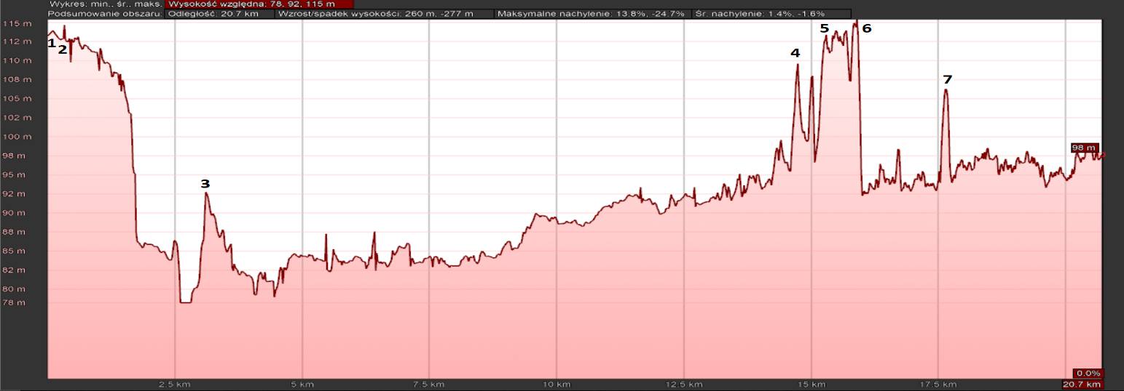

Rys. . Profil trasy między Warszawą, a Wołominem

Parametry trasy:

* Długość trasy 20,7 km
* Wysokość początkowa 113 m
* Wysokość końcowa 98 m

Istotne przeszkody zostały scharakteryzowane poprzez podanie i zapisanie w tabeli (tab. 1) ich odległości od pierwszej anteny, wysokości terenu oraz szacowanej wysokości samej przeszkody (np. budynków na terenie Warszawy i Wołomina, drzew, itp.).

Tab. . Istotne przeszkody

|  |  |  |  |  |
| --- | --- | --- | --- | --- |
| **Numer przeszkody** | **Odległość [km]** | **Wysokość n.p.m. [m]** | **Szacowana wysokość przeszkody [m]** | **Uwagi** |
| 1 | 0,09 | 114 | 20 | gmach EiTI |
| 2 | 0,35 | 114 | 35 | plac Konstytucji |
| 3 | 3,11 | 93 | 5 | zjazd z mostu |
| 4 | 14,7 | 110 | 20 | las |
| 5 | 15,3 | 113 | 20 | las |
| 6 | 15,9 | 115 | 20 | las |
| 7 | 17,6 | 106 | 20 | las |

# Wyznaczanie wysokości anten

Postępując zgodnie z zaleceniami zawartymi w ITU-R P.530 dla tras o długości większej niż 18 km należy:

1. Zapewnić 100% pierwszej strefy Fresnela wolnej od przeszkód terenowych. W tym celu obliczona została poprawka, którą należy dodać do wysokości przeszkód, a także promień strefy Fresnela. W celu zasymulowania zabudowy miejskiej do wysokości gruntu zostało dodane 35 m, które powinny zasymulować miejską zabudowę. Przyjęta została troposfera normalna k=4/3 i Rz=4/3 *6370 = 8493,33 km. Wyniki obliczeń symulacyjnych minimalizujących wysokość anten zostały przedstawione na rys. 2. Natomiast w tab. 2 dla każdej z wymienionych w tab. 1 przeszkód przedstawiono wartość poprawki uwzględniającej wpływ refrakcji troposferycznej oraz jej wysokość po uwzględnieniu tej poprawki, a także promień pierwszej strefy Fresnela.

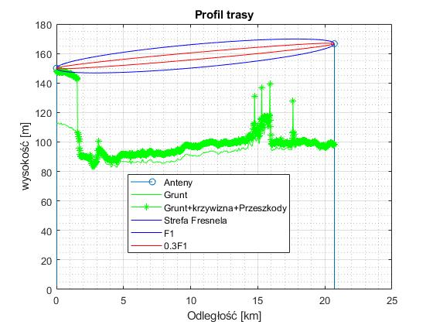

Rys. . Obliczony profil trasy zapewniający wolną pierwsza strefę Fresnela

Tab. . Wartości poprawki i promienia pierwszej strefy Fresnela dla przeszkód z tab. 1   
przy założeniu troposfery normalnej

|  |  |  |  |  |  |  |  |
| --- | --- | --- | --- | --- | --- | --- | --- |
| nr przeszkody | 1 | 2 | 3 | 4 | 5 | 6 | 7 |
| odległość [km] | 0,09 | 0,35 | 3,11 | 14,7 | 15,3 | 15,9 | 17,6 |
| Wysokość hp2 (n.p.m. + hp1) [m] | 134 | 149 | 98 | 130 | 133 | 135 | 126 |
| y [m] | 0,1 | 0,4 | 3,2 | 5,2 | 4,9 | 4,5 | 3,2 |
| hpopr =  hp2 + y [m] | 134,1 | 149,4 | 101,2 | 135,2 | 137,9 | 139,5 | 129,2 |
| F1 [m] | 1,0 | 2,0 | 5,7 | 7,2 | 7,0 | 6,7 | 5,7 |

W wyniku dopasowania uzyskano wysokość anten h1 = 37 m, h2 = 68,6323 m ≈ 68,6 m. Po dodaniu wysokości gruntu w tych miejscach wychodzą następujące wysokości zawieszenia anten nad poziomem morza: h1npm = 149,7 m, h2npm = 166,9 m. W obliczeniach przyjęto zastępczy krzywoliniowy układ współrzędnych pozwalający na modelowanie zakrzywionej trajektorii przez prostą. Obliczenia zostały wykonane dla niższej częstotliwości nośnej, która ma szerszą pierwszą strefę Fresnela.

1. W kolejnym kroku analogiczne obliczenia zostały wykonane, przyjmując ke=0,57 oraz konieczność uzyskania wolnych 30% pierwszej strefy Fresnela (rys. 3):

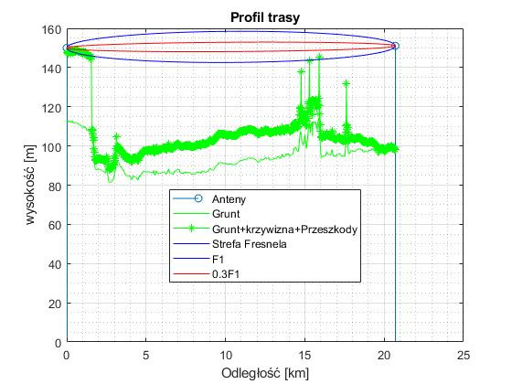

Rys. . Profil trasy zakładający wolne 0.3 pierwszej strefy Fresnela

W tym przypadku otrzymano wysokości h1 = 37 m oraz h2 = 53,0683 m ≈ 53,1. Po dodaniu wysokości gruntu w tych miejscach wychodzą następujące wysokości zawieszenia anten nad poziomem morza: h1npm = 149,7 m, h2npm = 151,4 m. W tym przypadku również obliczenia zostały wykonane dla niższej częstotliwości nośnej.

Tab. . Wartości poprawki i 30% promienia pierwszej strefy Fresnela dla przeszkód z tab. 1   
przy założeniu, że ke = 0,57

|  |  |  |  |  |  |  |  |
| --- | --- | --- | --- | --- | --- | --- | --- |
| nr przeszkody | 1 | 2 | 3 | 4 | 5 | 6 | 7 |
| odległość [km] | 0,09 | 0,35 | 3,11 | 14,7 | 15,3 | 15,9 | 17,6 |
| Wysokość hp2 (n.p.m. + hp1) [m] | 134 | 149 | 98 | 130 | 133 | 135 | 126 |
| y [m] | 0,3 | 1,0 | 7,5 | 12,1 | 11,4 | 10,5 | 7,5 |
| hpopr =  hp2 + y [m] | 134,3 | 150,,0 | 105,5 | 142,1 | 144,4 | 145,5 | 133,5 |
| 0,3*F1 [m] | 0,3 | 0,6 | 1,7 | 2,2 | 2,1 | 2,0 | 1,7 |
| prześwit | 0,07 | 0,29 | 2,58 | 12,21 | 12,71 | 13,21 | 14,62 |

Przyjmując najgorszy przypadek, anteny powinny być zamocowane na wysokościach h1 = 37 m oraz h2 = 68,6323 m ≈ 68,6 m. (Czyli nad poziomem morza: h1npm = 149,7 m, h2npm = 166,9 m.)

Ostateczny przekrój trasy wygląda zatem następująco:

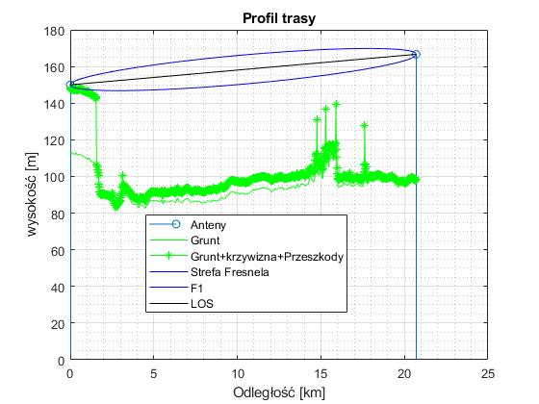

Rys. . Profil trasy po ustaleniu wysokości anten

# Wielkość obszarów decydujących o odbiciu i analiza składowych odbitych

Po ustaleniu wysokości zawieszenia anten przystąpiono do wyznaczenia potencjalnych punktów odbić:

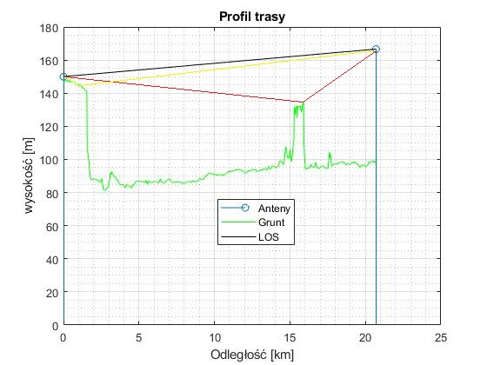

Rys. . Potencjalne punkty odbić

W celu lepszego zasymulowania lasu do fragmentu obszaru od d = 14,5 km do d = 16 km została dodana wysokość 20 m. Wysokości anten zostały tak dobrane, aby blokować składowe odbite – nie docierają one do anteny odbiorczej oprócz dwóch składowych przedstawionych na rys. 5. Dla promienia oznaczonego kolorem czerwonym następuje odbicie od lasu. Wyznaczona różnica różnic dróg wyrażonych w długościach fali wynosi $dτ=τ_{max}-τ_{min}=5,7568$, co oznacza, że istnieje prawdopodobieństwo zaników. Aby je oszacować, obliczamy efektywny współczynnik odbicia dla polaryzacji pionowej. Przyjęliśmy parametry elektryczne takie jak dla suchego gruntu. Przyjmując dewiację wysokości około 1,5 m, otrzymaliśmy wartości efektywnego współczynnika odbicia dla wartości k = 0,57 oraz 109 równe odpowiednio 2,319* 10-4 oraz 2,908 * 10-4. Jako że są to bardzo małe wartości (energia odbita ulega rozproszeniu) składowa odbita nie wpłynie istotnie na poziom składowej bezpośredniej, co potwierdzają obliczenia – dla współczynnika k zmieniającego się w zakresie od 0,57 do 109 składowa odbita będzie słabsza o prawie 70 dB. Zatem jej wpływ jest pomijalny. Podobna analiza została przeprowadzona dla składowej oznaczonej kolorem żółtym. Jest to składowa, która może ulec odbiciom od budynków. Dla tej składowej $dτ=τ_{max}-τ_{min}=0,13$, czyli jest ono znacznie mniejsze od jedności, co pozwala uznać, że zaniki interferencyjne są bardzo mało prawdopodobne.

# Wymagany stosunek SNR

Ze względu na maksymalną bitową stopę błędów BER=10-6 wymagany minimalny stosunek mocy sygnału do szumu może być obliczony w następujący sposób:

1. Odczytanie z wykresu wartości stosunku energii symbolu do gęstości mocy szumu zapewniającego uzyskanie BER=10-6 dla modulacji 16 QAM z wykresu:

Rys. . Wymagany stosunek Es/N0 dla różnych modulacji

1. Odczytana z wykresu wartość wynosi 21 dB.
2. Korzystając z zależności: $$\frac{E_{s}}{N_{0}}=\frac{\frac{S}{R_{s}}}{\frac{N}{B}}=\frac{S}{N}*\frac{B}{R_{s}}$$
3. Następnie ze względu na fakt, że $R_{b}=R_{s}*\log_{2}{(M})$, otrzymujemy:

$$\frac{E_{s}}{N_{0}}=\frac{S}{N}*\frac{B}{R_{s}}=\frac{S}{N}*\frac{B}{R_{b}}*\log_{2}{(M})$$

1. Wyrażając powyższe równanie w mierze decybelowej:

$$\frac{E_{s}}{N_{0}}\left[dB\right]=SNR+10\log_{10}\left(\frac{B}{R_{b}}*\log_{2}{(M})\right)$$

1. Zatem wymagany stosunek SNRmin może być wyznaczony jako:

$$SNR_{min}=\frac{E_{s}}{N_{0}}-10\log_{10}\left(\frac{B}{R_{b}}*\log_{2}{(M})\right) =21-10\log_{10}\left(\frac{28}{80}*\log_{2}{(16})\right)=19,5387 dB$$

# Tłumienie opadowe

Tłumienie opadowe zostało wyznaczone na podstawie rekomendacji ITU-R P.837, ITU-R P.838 i ITU-R P.530 dla polaryzacji wertykalnej (pozwala ona uzyskać mniejsze tłumienie).

1. Na podstawie położenie geograficznego trasy odczytana została intensywność opadów [mm/h] przekraczana w strefach klimatycznych przez 0,01% czasu. Wartość ta wynosi R0,01=26,294 mm/h.
2. Dla częstotliwości 25 GHz odczytane zostały współczynniki tłumienia opadowego dla polaryzacji wertykalnej *kv=*0,1533 oraz *av*=0,9491.
3. Wyznaczone zostało tłumienie właściwe: $γ_{R_{\left[\frac{dB}{km}\right]}}=k_{v}*R^{α_{v} }=3,1661 \frac{dB}{km}$
4. Wyznaczony został współczynnik skrócenia trasy: $$r=\frac{1}{0,477d^{0,633}R_{001}^{0,073a_{v}}f^{0,123}-10,579[1-exp⁡(-0,024*d)]}=0,5187$$
5. Wyznaczone zostało tłumienie przekraczane przez 0,01% czasu

$$A_{0,01}=γ_{R}dr=34,6208 dB$$

# Tłumienie wywołane przez chmury i mgłę

Ze względu na fakt, że nasza trasa ma niewielki kąt elewacji, tłumienie wywołane przez chmury i mgłę zostało oszacowane na podstawie rekomendacji ITU-R P.840:

1. Wyznaczono tłumienność właściwą $γ_{c}=K*M$
2. M – gęstość chmury [g/m3] typowo 0,05 g/m3
3. K zostało wyznaczone jako $K=\frac{0,819f}{e"(1+n^2 )}=0,5731$
4. Całkowite tłumienie wywołane chmurami wyniosło $A_{cloud}=γ_{c}*d=0,5931 dB$

# Tłumienie wywołane przez gazy atmosferyczne

Tłumienie wprowadzane przez gazy atmosfery zostało oszacowane na podstawie wykresu zawartego w rekomendacji ITU-R P.676-9, według którego tłumienność na częstotliwościach rzędu 25 GHz wynosi 1,9*10-1 dB/km. Pozwala to na wyznaczenie całkowitego tłumienia wprowadzonego przez te gazy jako:

$$A\left[dB\right]=γ*d=0,19*20,7=3,9330 dB$$

# Tłumienie spowodowane depolaryzacją

Prawdopodobieństwo tłumienia depolaryzacyjnego zostało obliczone na podstawie rekomendacji ITU‑R P.530. Rozważane są dwie kwestie – prawdopodobieństwo depolaryzacji dla czystego powietrza, a także prawdopodobieństwo depolaryzacji powodowane opadami.

1. Prawdopodobieństwo depolaryzacji dla czystego powietrza
   1. Na początku należy obliczyć wartość współczynnika dyskryminacji polaryzacji XPD (cross-polar discrimination):

$${XPD}_{0}=\left\{\begin{aligned}{XPD}_{g}+5 dla {XPD}_{g}≤35 \\ 40 dla {XPD}_{g}>35\end{aligned}\right. ,$$

gdzie XPDg to minimalna gwarantowana przez producenta anteny wartość XPD.

W naszym przypadku XPDg wynosi 32 dB, zatem XPD0 jest równe 37 dB.

* 1. Kolejnym krokiem jest policzenie parametru opisującego wielodrogowość:

$$η=1-e^{-0,2{\left(P_{0}\right)}^{0,75}},$$

gdzie P0 = p0/100

Stąd:

* 1. Następnie obliczono wartość Q:

$$Q=-10\log\left(\frac{k_{XP}η}{P_{0}}\right)$$

W przypadku jednej anteny nadawczej wartość kXP wynosi 0,7, zatem

* 1. Kolejnym krokiem było obliczenie wartości parametru C:
 $$C={XPD}_{0}+Q$$

 $$C_{1}=41,5449 C_{2}=41,5805$$

2. Następnie policzono prawdopodobieństwo niedostępności łącza (probability of outage) PXP spowodowanego wystąpieniem polaryzacji skrośnej dla czystego powietrza:

$$P_{XP}=P_{0}*{10}^{-\frac{M_{XPD}}{10}} ,$$

gdzie MXPD [dB] jest

$$M_{XPD}=\left\{\begin{aligned}C-\frac{C_{0}}{I} bez XPIC (cross polar interference canceller) \\ C-\frac{C_{0}}{I}+XPIF z XPIC (cross polar interference canceller) \end{aligned}\right.$$

Do określenia wartości C0/I założono, że poziom mocy zakłóceń jest o 10 dB mniejszy od poziomu mocy szumu, zatem C0/I = 19,5387 + 10 = 29,5387. W przypadku naszego systemu nie stosuje się XPIC, zatem MXPD wynosi:

$$M_{XPD_{1}}=12,0062 dB M_{XPD_{2}}=12,0418 dB$$

W związku z tym wartości PXP i pXP wynoszą

$$P_{XP_{1}}=1,5526*{10}^{-3} P_{XP_{2}}=1,5903*{10}^{-3}$$

$$p_{XP_{1}}=0,1553\% p_{XP_{2}}=0,1590\%$$

1. Prawdopodobieństwo depolaryzacji powodowane opadami
   1. W pierwszym kroku należy ustalić wartość A0,01 [dB]. Wynosi ona 34,6208 dB, co zostało policzone w punkcie *Tłumienie opadowe*.
   2. Następnie należy wyznaczyć wartość Ap na podstawie następującego wzoru:

$$A_{p}={10}^{\left(\left(U-\frac{C_{0}}{I}+XPIF\right)/V\right)} ,$$

gdzie:

$$U=U_{0}+30\log{f} ∧ U_{0}≈15 dB ⇒ U=56,7084$$

$$V=\left\{\begin{aligned}12,8f^{0,19} dla 8≤f≤20 GHz \\ 22,6 dla 20<f≤35 GHz\end{aligned}\right. ⇒ V=22,6$$

Jeśli dane urządzenie nie wykorzystuje XPIC, to wartość XPIF należy przyjąć równą 0.

Wartość Ap wyniosła 15,9295.

* 1. Kolejnym etapem jest obliczenie wartości współczynników m i n:

$$m=\left\{\begin{aligned}23,26\log\left[\frac{A_{p}}{0,12A_{0,01}}\right] dla m≤40 \\ 40 dla pozostałych m\end{aligned}\right.$$

$$n=\frac{-12,7+\sqrt{161,23-4m}}{2}$$

Otrzymano następujące wartości: m = 13,5765, n = -1,1798.

* 1. Na końcu należy wyznaczyć prawdopodobieństwo PXPR:

Wartość PXPR wynosi 6,6101*10-4 = 0,0661%

# Straty w wolnej przestrzeni

Straty w wolnej przestrzeni zależą od częstotliwości oraz odległości między antenami. Zatem będą one różne w zależności od tego, która częstotliwość nośna będzie wykorzystywana:

$$FPL_{1}=20*\log_{10}\left(\frac{4πd}{λ_{1}}\right)=146,9221 dB$$

$$FPL_{2}=20*\log_{10}\left(\frac{4πd}{λ_{2}}\right)=146,5728 dB$$

# Głębokość zaników wielodrogowych

1. Współczynnik geoklimatyczny:

Odczytano gradient dN1=-1,56590*102, standardowa dewiacja terenu wynosi 38,3 m, zatem współczynnik geoklimatyczny wynosi:

$$K={10}^{-4,4-0,0027*dN_{1}}*{\left(10+38,3\right)}^{-0,46}=1,7708*{10}^{-5}$$

1. Wyznaczenie nachylenia trasy na podstawie wysokości anten:
$$ε_{p}=\frac{\left|h_{1}-h_{2}\right|}{d}=\frac{\left|68,6-37\right|}{20,7}=0,8599 [mrad]$$

2. Wyznaczenie procentu czasu (średnio w ciągu roku), kiedy głębokość zaników przekracza A:

$$p={10}^{\left(-\frac{ΔG}{10}\right)}p_{w} , gdzie$$

$$ΔG=10,5-5,6*\log_{10}\left(1,1-{\left|\cos\left(2ψ\right)\right|}^{0,7}\right)-2,7\log_{10}\left(d\right)+1,7\log_{10}\left(1+ε_{p}\right)=8,40 dB$$

zatem w celu wyznaczenia pw należy przekształcić wzór:

$$p_{w}=\frac{p}{{10}^{\left(-\frac{ΔG}{10}\right)}}=p*{10}^{\left(\frac{ΔG}{10}\right)}=0,0692\%$$

1. Procentu czasu, w którym zanik jest przekraczany średnio w najgorszym miesiącu jest wyrażony następującym wzorem:

$$p_{w}=Kd^{3,4}{\left(1+ε_{p}\right)}^{-1,03}f^{0,8}*{10}^{-0,00076h_{L}-\frac{A}{10}}$$

Zatem w celu wyznaczenia tłumienia A, które jest przekraczane przez 0,01% czasu w ciągu roku należy ten wzór przekształcić. Wtedy otrzymamy:

$$A=-10*\left(\log\left(\frac{p_{w}}{Kd^{3.4}{\left(1+ε_{p}\right)}^{-1.03}f^{0,8}}\right)+0.00076h_{L}\right)$$

$$A_{1}=15,5188 dB A_{2}=15,6586 dB$$

Wartości tłumienia A1 i A2 zostały wyznaczone odpowiednio dla częstotliwości f1 = 24,563 GHz i f2= 25,571 GHz. Zatem w obu przypadkach margines na zaniki wielodrogowe jest mniejszy od marginesu, który trzeba uwzględnić ze względu na opady atmosferyczne, który wynosi 34,6208 dB. Wybieramy zatem większą z tych dwóch wartości.

# Minimalny poziom mocy sygnału na wejściu modułu odbiorczego

1. Oszacowanie współczynnika szumów i temperatury szumowej modułu odbiorczego:

$$P_{Rmin}=N+F_{RX}+{SNR}_{min}$$

$${F_{RX}=P}_{Rmin}-N-{SNR}_{min}=P_{Rmin}-10\log\left(kTB\right)-{SNR}_{min}$$

Wartość SNRmin wyznaczona w punkcie *Wymagany stosunek SNR* nie uwzględnia kodowania kanałowego, w przeciwieństwie do czułości odbiornika z noty katalogowej. W celu umożliwienia oszacowania współczynnika szumów założono, że przy zastosowaniu kodowania kanałowego SNRmin byłby mniejszy o 6 dB, czyli jego wartość wynosiłaby 13,5 dB.

$$F_{RX}=-81,5 dBm-\left(-174\frac{dBm}{Hz}+10\log\left(28*{10}^{6} Hz\right)\right)-13,5 dB=4,53 dB=2,84 W/W$$

$$T_{RX}=\left(F_{RX}-1\right)T_{0}=533 K$$

1. Wyznaczenie zastępczej temperatury szumowej systemu odbiorczego:

Tłumienie doprowadzeń i złączy zostało oszacowane na 1 dB.

$$F_{sys}=F_{k}+\left(F_{RX}-1\right)L_{k}=1,26+\left(2,84-1\right)*1,26=3,58 W/W$$

$$T_{sys}=\left(F_{sys}-1\right)T_{0}=747,7 K$$

1. Minimalna wartość mocy na wejściu odbiornika:

Minimalna wartość mocy na wejściu odbiornika to czułość odbiornika i wynosi ona ‑81,5 dBm.

# Bilans mocy w łączu radiowym dla braku zaników i opadów deszczu

Wymagany zysk anten obliczono z bilansu łącza (dla częstotliwości 25 571 MHz), zapewniając margines 20 dB, szacując tłumienie doprowadzeń na 1 dB i przyjmując maksymalną moc nadawania 19 dBm odczytaną z karty katalogowej wybranej radiolinii:

$$P_{Rmin}=P_{T}+2*G_{min}-L-20 dB-1 dB$$

$$G_{min}= \frac{P_{Rmin}-P_{T}+L+20 dB+1 dB}{2}$$

$$G_{min}= \frac{-81,5 dBm-19 dBm+146,92 dB+20 dB+1 dB}{2}=33,71 dBi$$

Sprawdzenie bilansu łącza (dla wybranych anten, obliczonego wyżej tłumienia wolnej przestrzeni i tłumienia gazów atmosferycznych, uwzględniając tłumienie doprowadzeń oszacowane na 1 dB):

$$P_{R}=P_{T}+2G-L-A-1 dB$$

$$P_{R1}=19 dBm+2*43,6 dBi-146,92 dB-3,93 dB-1 dB= -45,65 dBm$$

$$P_{R2}=19 dBm+2*43,6 dBi-146,57 dB-3,93 dB-1 dB=-45,30 dBm$$

W nocie katalogowej wybranej przez nas radiolinii nie podano maksymalnej mocy, która może zostać odebrana bez przesterowania wzmacniacza. Z tego względu założono, na podstawie danych dostępnych w Internecie, że wartością graniczną jest ‑20 dBm. Z powyższych obliczeń wynika wyraźnie, że wyznaczony poziom mocy odbieranej, w obu kierunkach, nie przekracza wartości granicznej i zostaje jeszcze ponad 20 dB marginesu do wartości granicznej.

Wartość marginesu zanikowego wyznacza się jako:

$$FM=P_{R}-P_{Rmin}$$

$$FM_{1}=-45,65 dBm-\left(-81,5 dBm\right)=35,85 dB$$

$$FM_{2}=-45,30 dBm-\left(-81,5 dBm\right)=36,20 dB$$

# Weryfikacja spełnienia założeń projektowych

Prawdopodobieństwo wystąpienia zaników wielodrogowych wynosi 0,0692%, natomiast prawdopodobieństwo wystąpienia zaników spowodowanych opadami 0,01%. Przy założeniu, że te zaniki są niezależne, prawdopodobieństwa ich jednoczesnego wystąpienia wynosi 6,92*10-6 %. W związku z tym sprawdzenie, czy głębokość zaników wielodrogowych i tłumienie opadowe są mniejsze od marginesu zanikowego, można przeprowadzić dla każdego z tych zdarzeń osobno.

Sprawdzenie, czy tłumienie związane z zanikami wielodrogowymi jest mniejsze od marginesu zanikowego:

$$FM_{1}-A_{1}=35,85 dB-15,52 dB=20,33 dB$$

$${FM}_{2}-A_{2}=36,20 dB-15,66 dB=20,54 dB$$

Sprawdzenie, czy tłumienie związane z opadami atmosferycznymi jest mniejsze od marginesu zanikowego:

$$FM_{1}-A_{0,01}=35,85 dB-34,62 dB=1,23 dB$$

$$FM_{2}-A_{0,01}=36,20 dB-34,62 dB=1,58 dB$$

Z powyższych obliczeń wynika, że wyznaczony margines zanikowy jest w obu kierunkach większy od głębokości zaników wielodrogowych oraz tłumienia opadów atmosferycznych dla zadanego procenta czasu.

W związku z tym końcowy bilans mocy sygnału w łączu radiowym dla obu kierunków transmisji nie uległ zmianie.

# Wybrane urządzenia

Zdecydowano się wykorzystać radiolinię Integra-G firmy SAF Tehnika, będącą rozwiązaniem całkowicie montowanym na zewnątrz (FODU – Full-outdoor Unit). Jej parametry przedstawiono poniżej. W przypadku naszego projektu radiolinia będzie pracować w paśmie 26 GHz (24,25-26,5 GHz), szerokość kanału wynosi 28 MHz i zastosowano modulacje 16QAM. Dla podanych parametrów odczytano, że maksymalna moc nadawana przez radiolinię wynosi 19 dBm, a czułość odbiornika wynosi -81,5 dBm.

Wybrano antenę o numerze VHP2.5-240 z katalogu firmy Andrew (CommScope Company). Ma ona średnicę 0,8 m, a jej zysk wynosi 43,6 dBi (na środku pasma). Antenę tę można połączyć z nadajnikiem za pomocą falowodu typu EW240 z kołnierzem PBR220, mającego tłumienie (dla naszego zakresu częstotliwości) ok. 33 dB / 100 metrów.

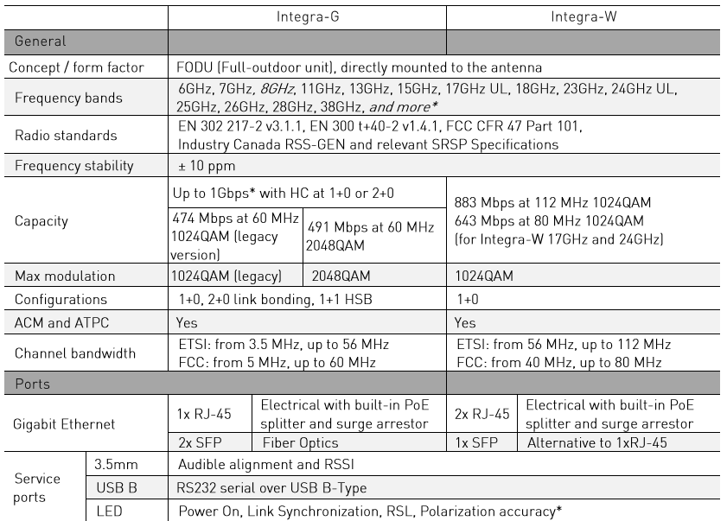

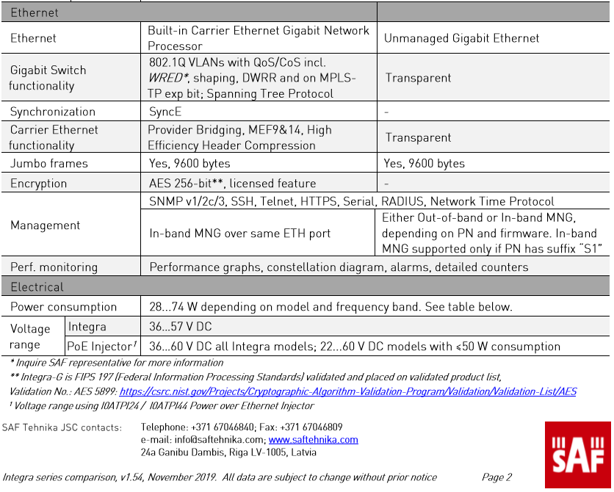

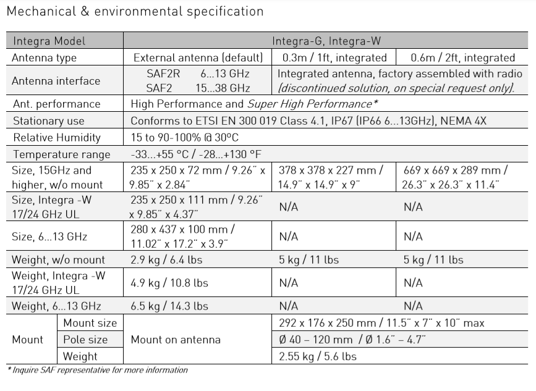

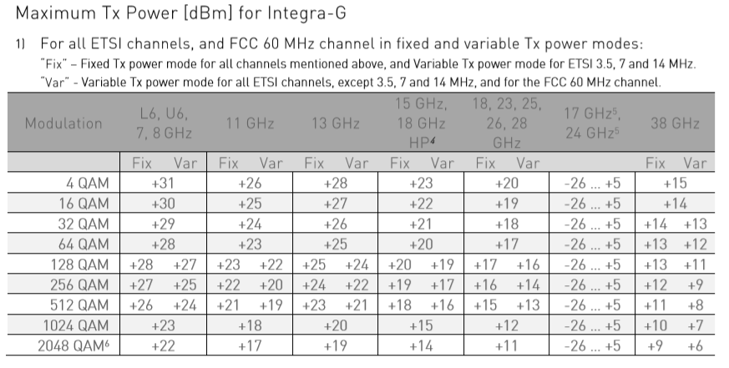



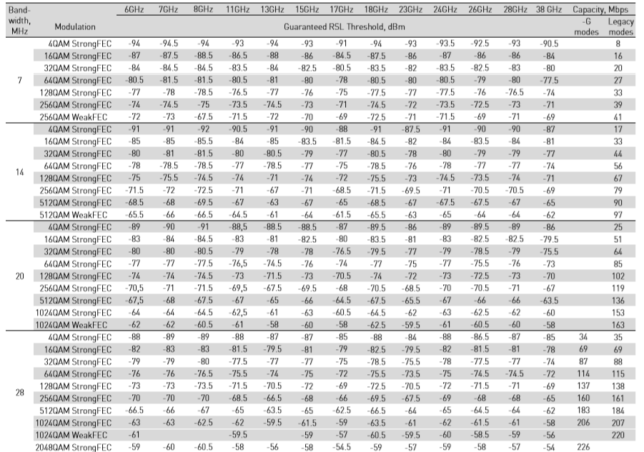

Parametry anten z katalogu firmy Andrew:

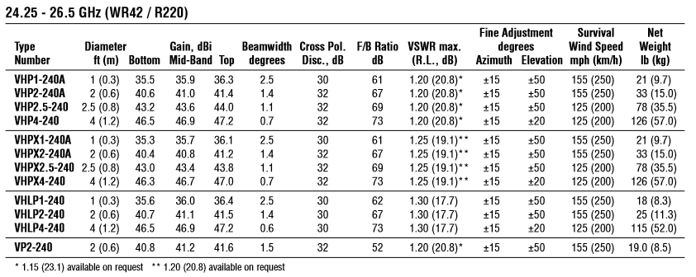

# Symulacja w Radio Mobile

W programie Radio Mobile wczytano odpowiednią mapę terenu oraz ustawiono współrzędne stacji nadawczo-odbiorczych zgodnie z założeniami projektu w zakładce *Unit Properties*:

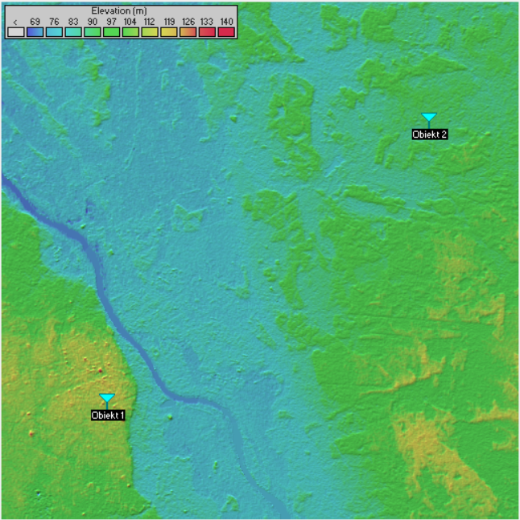

Następnie w zakładce *Network Properties* ustawiono parametry sieci zgodnie z wykonanymi wcześniej obliczeniami i założeniami projektu. W przypadku parametrów podłoża pozostawiono domyślne wartości, ustawiono klimat na umiarkowany, ustawiono zakres częstotliwości na zgodny z wymaganiami projektu, a także ustawiono polaryzację na pionową:

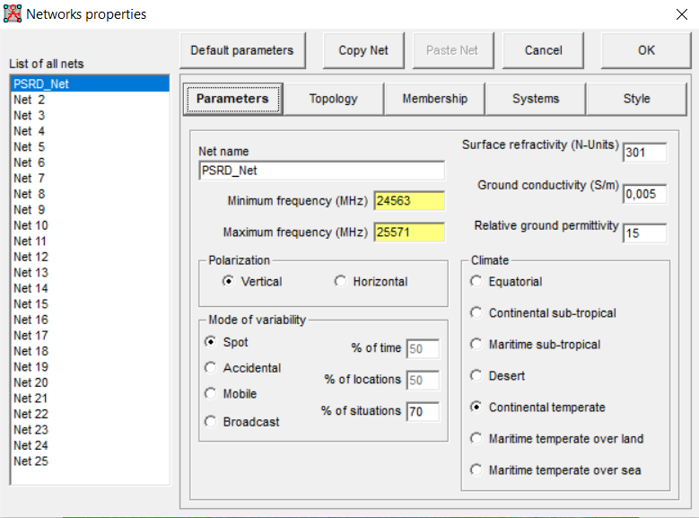

Ustawiono maksymalną moc nadawania oferowaną przez wybrany moduł nadawczo-odbiorczy oraz obliczoną wymaganą moc odbieraną, a także zysk wybranych anten:

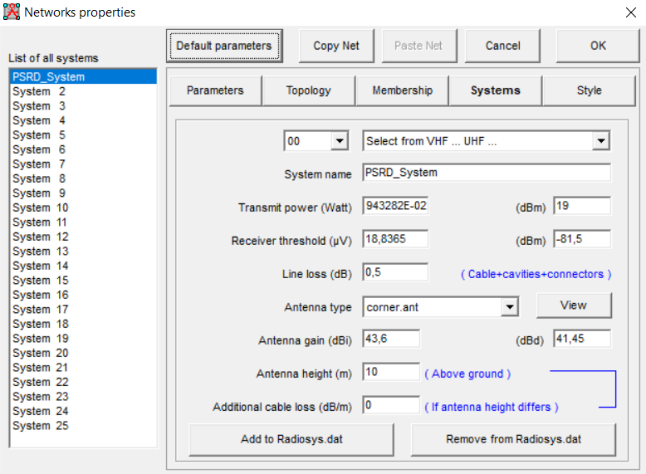

Charakterystykę kierunkową anten wybrano z listy dostępnych charakterystyk (corner.ant była najbliższa charakterystyce naszej anteny). Próbowano też zastosować własną charakterystykę utworzoną za pomocą odpowiedniego arkusza oferowanego przez twórców Radio Mobile, jednak było to problematyczne, gdyż znano jedynie szerokość wiązki anten równą 1,1 stopnia, nie posiadano informacji o dokładnej charakterystyce. Sam arkusz do tworzenia własnych charakterystyk oferuje rozdzielczość kątową 5 stopni, jest więc niezbyt dokładny, dlatego postanowiono pozostawić charakterystykę corner.ant (uzyskane w obu przypadkach moce odbierane różniły się o mniej niż 1dB, a więc z racji małej dokładności własnej charakterystyki można uznać, że corner.ant jest dobrym przybliżeniem wybranej przez nas anteny).

Ustawiono wysokość anten zgodnie z obliczeniami (37 metrów i 68,63 metra), ustawiając także kąt nachylenia anten tak, aby patrzyły w swoją stronę:

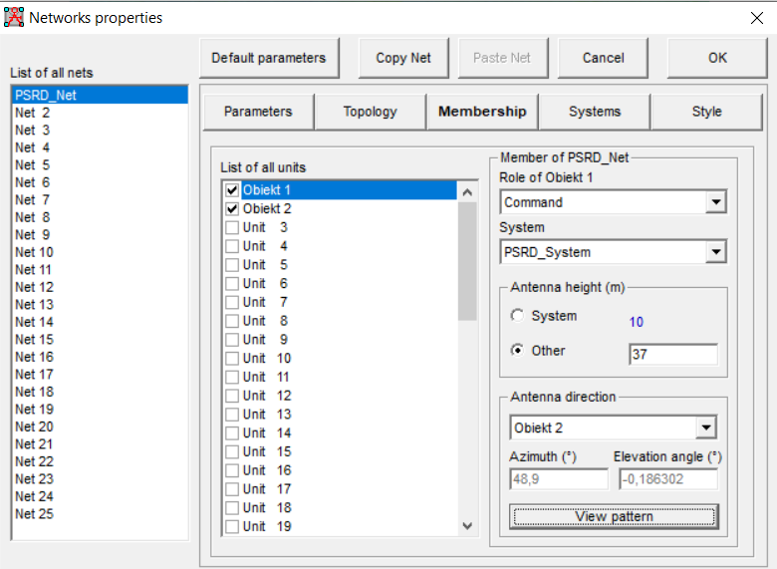

Dzięki wykorzystaniu funkcji Radio Link uzyskano informacje m.in. o strefie Fresnela, profilu trasy czy obliczonej w wyniku symulacji mocy odbieranej.

Wyniki dla częstotliwości 24 563 MHz:

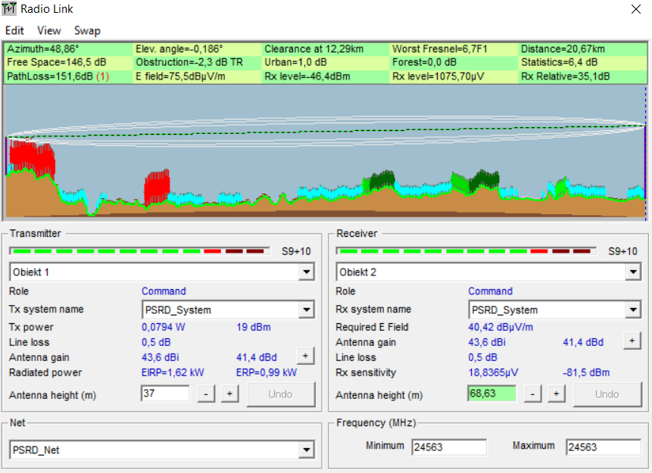

Wyniki dla częstotliwości 25 571 MHz:

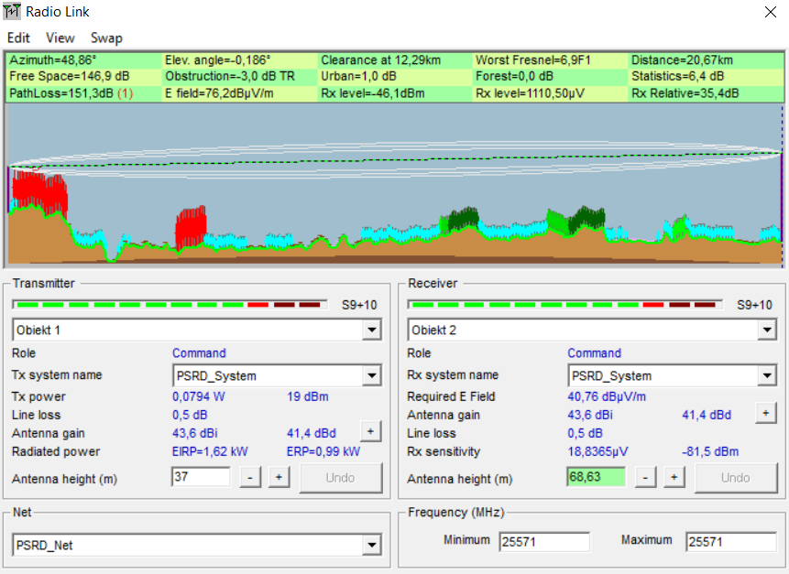

Widzimy, że tłumienie wolnej przestrzeni obliczone przez nas i obliczone w programie są praktycznie takie same. Radio Mobile dodatkowo uwzględnia m.in. tłumienie zabudowy miejskiej, a więc sumaryczne tłumienie trasy jest większe od tego obliczonego przez nas i w tym przypadku wynosi trochę ponad 151 dB. Odbierany sygnał wynosi dla obydwu częstotliwości ponad -47 dBm, a więc jest większy od minimalnej wymaganej mocy sygnału odbieranego o około 35 dB. Jest to także wartość zbliżona do obliczonych przez nas mocy odbieranych w bilansie łącza (różnica około 2-3 dB). Widzimy więc, że w praktycznej realizacji w razie potrzeby można zmniejszyć moc nadawania nawet o kilkanaście decybeli i nadal radiolinia powinna pracować poprawnie.

Prześwit w najgorszym przypadku (nie uwzględniając przeszkód w postaci budynków czy lasu) wynosi 6,7-6,9 promienia pierwszej strefy Fresnela (zależnie od częstotliwości). Uwzględniając jednak zabudowę miejską, widać, że prześwit na terenie Warszawy jest mniejszy niż podawany przez program. Sprawdzając profil trasy i strefę Fresnela w większym oknie, widzimy, że przeszkody miejskie sięgają linii bezpośredniej widoczności, a więc trasa jest zakryta:

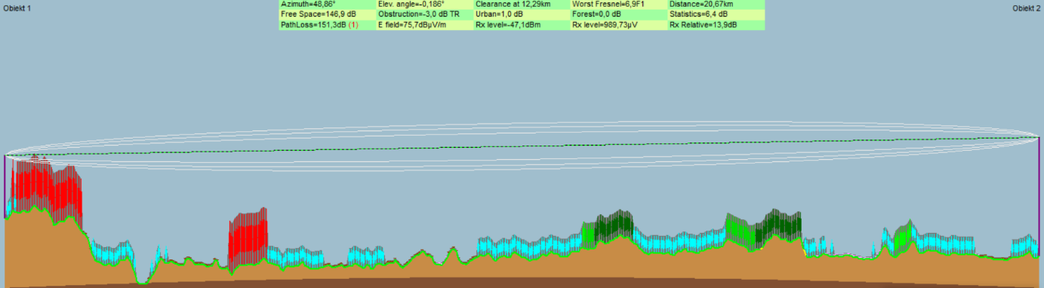

Postanowiono sprawdzić, czy zwiększenie wysokości anteny w Warszawie pozwoli uzyskać większą moc odbieraną (wysokość drugiej anteny bez zmian). Wyniki zamieszczono w tabeli (dla częstotliwości 25 751 MHz):

|  |  |  |
| --- | --- | --- |
| **Wysokość anteny (obiekt 1) [m]** | **Tłumienie trasy [dB]** | **Sygnał odbierany [dBm]** |
| 37 | 151,3 | -46,1 |
| 38 | 159,2 | -55,0 |
| 39 | 152,1 | -47,9 |
| 40 | 151,5 | -47,3 |
| 41 | 157,4 | -53,2 |
| 42 | 150,1 | -45,9 |
| 43 | 154,4 | -50,2 |

Jak widzimy, zwiększenie wysokości anteny wpływa na tłumienie trasy, jednak nie jest tak, że wyżej zawieszona antena zawsze daje lepszy sygnał (wynika to zapewne z zaników interferencyjnych powodowanych przez składowe odbite). Optymalnie byłoby zwiększyć wysokość anteny o 5 metrów, moc sygnału odbieranego wzrosłaby o 1,2 dB. Nie jest to jednak znaczna różnica, a taka zmiana wysokości może wiązać się ze zwiększeniem kosztów. Warto jeszcze poddać w wątpliwość dokładność danych dot. wysokości przeszkód dostępnych w programie Radio Mobile. Po obejrzeniu pliku z wartościami przeszkód okazuje się, że są one bardzo umowne. W każdym razie obliczone przez nas wysokości wydają się być poprawne i nie odbiegają w znacznym stopniu od optymalnych wysokości anten wyznaczonych w symulacji, a fakt, iż w powyższych wizualizacjach linie reprezentujące zabudowę znajdują się w pierwszej strefie Fresnela, wydaje się nie mieć praktycznie wpływu na wyniki symulacji.

Wyznaczone rozkłady statystyczne mocy odbieranego sygnału przedstawiono poniżej

- dla częstotliwości 24 563 MHz:

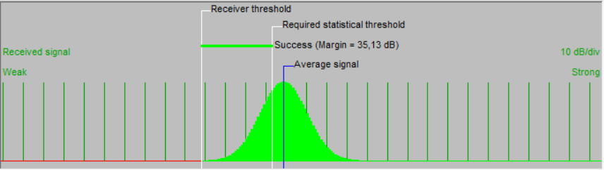

- dla częstotliwości 25 751 MHz:

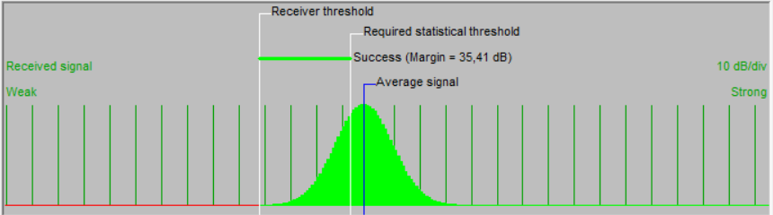

W obydwu przypadkach średnia moc sygnału jest powyżej minimalnej czułości odbiornika. Widzimy także, że wyznaczone w symulacji marginesy na zaniki są bardzo zbliżone do tych wyliczonych przez nas (są mniejsze o około 0,5-1,5 dB).

Poniżej przedstawiono rozkład poziomu odbieranej mocy w zależności od położenia względem nadajnika dla obydwu kierunków transmisji (dla częstotliwości 24 563 MHz):

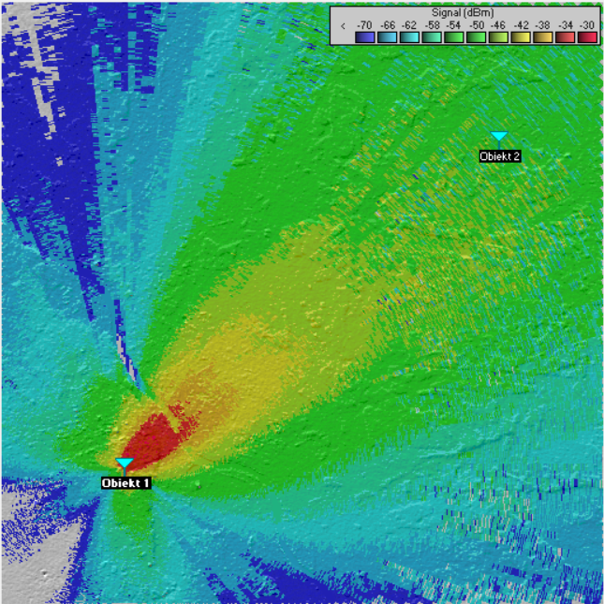

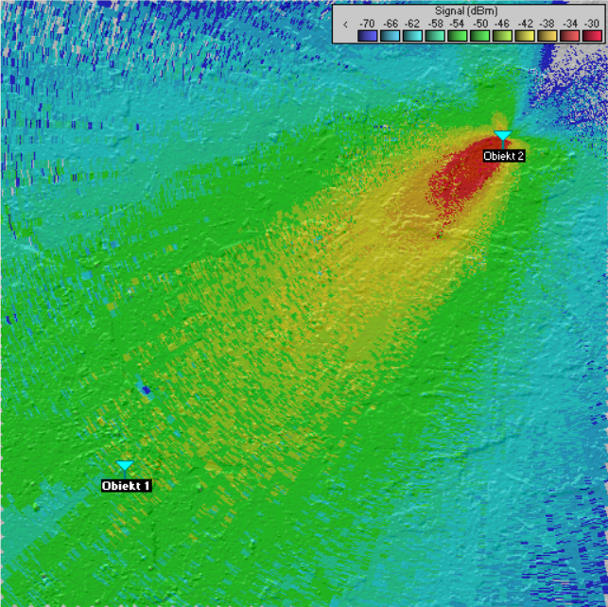

Przede wszystkim widoczne jest wyraźne obniżenie mocy odbieranej w okolicy Wisły.

# Podsumowanie i wnioski

W poniższej tabeli zawarto zestawienie wymaganych parametrów radiolinii z części obliczeniowej i symulacji:

|  |  |  |
| --- | --- | --- |
| **Parametr** | **Wartość z części obliczeniowej** | **Wartość z symulacji** |
| długość trasy | 20,70 km | 20,67 km |
| tłumienie wolnej przestrzeni (dla 24563 MHz) | 146,57 dBm | 146,50 dBm |
| tłumienie wolnej przestrzeni (dla 25571 MHz) | 146,92 dBm | 146,90 dBm |
| poziom mocy nadawanej | 19 dBm | 19 dBm |
| poziom mocy odbieranej (dla 24563 MHz) | -45,30 dBm | -46,40 dBm |
| poziom mocy odbieranej (dla 25571 MHz) | -45,65 dBm | -46,10 dBm |
| margines na zaniki (dla 24563 MHZ) | 36,20 dB | 35,13 dB |
| margines na zaniki (dla 25571 MHZ) | 35,85 dB | 35,41 dB |

Porównując otrzymane wyniki widzimy, że nie różnią się one między sobą w bardzo dużym stopniu. Warto zwrócić uwagę na fakt, iż w przypadku obliczeń wykonanych przez nas wykorzystano model propagacji dwudrogowej. Z tego modelu korzysta także program Radio Mobile w przypadku tras otwartych. Natomiast w przypadku trasy zakrytej korzysta on z modelu ITM (ang. Irregular Terrain Model, oparty na modelu Longley’a-Rice’a). Tak jak wspomniano wcześniej w naszym przypadku wizualizacja uzyskana w symulacji sugeruje, że mamy do czynienia z trasą zakrytą, chociaż wykazano, że wysokości przeszkód w RM są dosyć umowne i wcale tak nie musi być. Nie można więc jasno stwierdzić, który model propagacji został w naszym przypadku zastosowany do obliczeń symulacji. Rozbieżności w powyższych wynikach mogą się brać właśnie z zastosowania różnych modeli propagacji, bądź też z zaokrągleń wykonywanych zarówno przez nas, jak i przez program na kolejnych etapach obliczeń. Także różnica w długości trasy przyjęta przez nas i wyliczona w programie może powodować taką różnicę wyników. Warto zauważyć, że Radio Mobile w jednym miejscu podaje długość trasy równą 20,67 km, a innym (po wejściu w zakładkę *Details* w oknie Radio Link) podaje już tę długość jako równą 20,7 km. Ponownie nie da się stwierdzić z całkowitą pewnością która wartość została faktycznie zastosowana w symulacji.

Do zalet symulacji z wykorzystaniem Radio Mobile należy zaliczyć bardzo krótki czas potrzebny na ich przygotowanie i przeprowadzenie. Skonfigurowanie radiolinii w programie wymaga poświęcenia dosłownie kilku minut, w przeciwieństwie do wielogodzinnych obliczeń wykonywanych osobiście zgodnie ze wzorami rekomendacji ITU-R. Z drugiej strony obliczenia wykonane zgodnie z tymi rekomendacjami są bardziej szczegółowe, uwzględniają znacznie więcej zjawisk, takich jak depolaryzacja czy tłumienie opadowe. W przypadku Radio Mobile nie możemy być do końca pewni jakie obliczenia zostały wykonane, gdyż brak na ten temat informacji w samym programie, można jedynie próbować znaleźć potrzebne informacje na stronie producenta oprogramowania.

Najlepszym podejściem wydaje się połączenie obydwu metod, tzn. wykonanie obliczeń zgodnie z rekomendacjami ITU-R, jednocześnie weryfikując ich wyniki za pomocą oprogramowania Radio Mobile. W ten sposób na przykład udało nam się w początkowej fazie projektu stwierdzić, że obliczone wysokości zawieszenia anten są za niskie i mogliśmy poprawić nasze obliczenia. Jednak docelowo za wiążące powinno traktować się wyniki uzyskane z obliczeń, a nie z symulacji.

# Bibliografia

- T. Kosiło, „Projektowanie systemów radiokomunikacyjnych”, IRE PW, slajdy do wykładu

- K. Kurek, „Projektowanie systemów radiokomunikacyjnych”, IRE PW, materiały do projektu

- rekomendacja ITU-R P.530

- rekomendacja ITU-R P.676

- rekomendacja ITU-R P.453

- rekomendacja ITU-R P.837

- rekomendacja ITU-R P.838

- rekomendacja ITU-R P.840

- nota katalogowa dla radiolinii Integra-G firmy SAF Tehnika, <https://www.saftehnika.com/en/integrag>

- katalog anten firmy Andrew Company, <https://www.americanradiohistory.com/Archive-Catalogs/Miscellaneous-Manufacturers/Andrew-Catalog%2038-2001.CV01.pdf>